UPUTA ZA SPAJANJE NA TELEKONFERENCIJU HANGOUTS MEET
NAVODILA ZA POVEZAVO S TELEKONFERENCO HANGOUTS MEET
Završna konferencija EU projekta “Integriran pristup skrbi za starije osobe u kući - CrossCare“, 30. 06.2020.
Zaključna konferenca EU projekta '' Integriran pristop oskrbe starejših ljudi na domu – CrossCare'', 30.06.2020

OPĆENITO
SPLOŠNO
Hangouts Meet je telekonferencijski alat putem kojeg se do 250 korisnika može spojiti u video/telefonsku konferenciju. Na telekonferencijski kanal mogu se spajati svi korisnici koji imaju pozivnicu (web adresu kanala) i to samo u vrijeme kada je kanal otvoren.
Hangouts Meet je orodje za telekonference, s katerim se lahko do 250 uporabnikov poveže na video / telefonsko konferenco. Vsi uporabniki, ki imajo povabilo (spletni naslov kanala), se lahko na kanal za telekonference povežejo le, ko je kanal odprt.

Hangouts Meet
Korisnici se na telekonferenciju mogu spajati putem sljedećih kanala:
- aplikacija za pametne telefone (Android i iPhone)
- internet preglednik (Chrome, Edge, Firefox, Opera) na računalu
- telefonskim pozivom
Uporabniki se lahko na telekonferenco povežejo prek naslednjih kanalov:
- aplikacija za pametne telefone (Android in Iphone)
- spletni brskalnik (Chrome, Edge, Firefox, Opera)
- s telefonskim klicem

Korisnici ne trebaju stvarati korisničke račune (nema korisničkih imena niti šifri za razliku od alata poput Skype, Teams i sl). Pristup je moguć jednostavnim klikom na web adresu pozivnice. Detaljne upute za korištenje su u nastavku.
Uporabnikom ni treba ustvarjati uporabniških računov (brez uporabniških imen ali gesel za razliko od orodij, kot so Skype, Ekipe itd.). Dostop je možen s klikom na spletni naslov vabila. Podrobna navodila za uporabo so spodaj.

Da biste se priključili putem mobilnog telefona, morate instalirati aplikaciju Hangouts Meet na vaš mobilni telefon.
Za spajanje putem računala ne trebate instalirati aplikacije – dovoljan je internet preglednik kojeg ima svako računalo.
Če se želite povezati s svojim mobilnim telefonom, morate na svoj mobilni telefon namestiti aplikacijo Meet Hangouts. Za povezovanje prek računalnika vam ni treba namestiti programov - le internetni brskalnik, ki ga ima vsak računalnik.

Preuzimanje aplikacija za mobilne telefone (Google Play, Trgovina Play, App Store):
Prenos mobilne aplikacije (Google Play, Trgovina Play, App Store):
Android: https://play.google.com/store/apps/details?id=com.google.android.apps.meetings&hl=en
iPhone: https://apps.apple.com/us/app/hangouts-meet-by-google/id1013231476

Na vašu e-mail adresu s kojom ste se prijavili na Završnu konferenciju EU projekta “Integriran pristup skrbi za starije osobe u kući - CrossCare“
dobili ste (ili će te dobiti) pozivnicu za Konferenciju. U pozivnici možete vidjeti adresu na kojoj se održava Konferencija npr. meet.google.com/nqu-cbiz-gyr
Na vaš e-poštni naslov, s katerim ste se prijavili na zaključno konferenco projekta EU "Celostni pristop k skrbi za ostarele doma - CrossCare" ste prejeli (ali boste prejeli) povabilo na konferenco. V povabilu si lahko ogledate naslov, kjer poteka konferenca, npr. Meet.google.com/nqu-cbiz-gyr

PRIKLJUČENJE PUTEM INTERNET PREGLEDNIKA NA RAČUNALU
POVEZAVA PREKO SPLETNEGA BRSKALNIKA NA RAČUNALNIKU

- Otvorite internet preglednik (Chrome, Edge, Firefox, Opera i sl). Preporučujemo korištenje vanjskog mikrofona i slušalica zbog kvalitete veze.
Odprite internetni brskalnik (Chrome, Edge, Firefox, Opera itd.). Za kakovost povezave priporočamo uporabo zunanjega mikrofona in slušalk.

- Upišite web adresu koju ste dobili od organizatora konferencije. U ovom primjeru koristimo meet.google.com/nqu-cbiz-qyr ali vaša konferencija će imati drugačiju oznaku kanala iza meet.google.com. U web adresi NE KORISTITE WWW prije meet.google.com. Ukoliko upišete samo adresu meet.google.com bez oznake kanala, u pregledniku će vam se otvoriti prostor za upis oznake kanala. U ovom slučaju upisujete nqu-cbiz-qyr ali vaša konferencija će imati drugačiju oznaku.
Vnesite spletni naslov organizatorja konference. V tem primeru uporabljamo meet.google.com/nqu-cbiz-qyr, vendar bo za vašo konferenco drugačna oznaka kanala za meet.google.com. Na spletnem naslovu NE UPORABITE WWW pred meet.google.com. Če samo vnesete meet.google.com brez oznake kanala, bo v brskalniku prikazan prostor za vpis oznake kanala. V tem primeru vtipkate nqu-cbiz-qyr, vendar bo vaša konferenca imela drugo oznako.

- Nakon što ste upisali meet.google.com/nqu-cbiz-qyr (odnosno adresu koja vam je dostavljena) u vaš internet preglednik na računalu, otvara se ekran sa priložene slike. Na ekranu trebate upisati vaše ime i pritisnuti tipku „Ask to join“. Zatim će se na ekranu prikazati poruka „Asking to join“. Za nekoliko trenutaka će administrator kanala odobriti vaše spajanje.
Ko v spletni brskalnik v računalnik vtipkate meet.google.com/nqu-cbiz-qyr (ali naslov, ki ste ga dobili), se odpre zaslon s priloženo sliko. Na zaslonu morate vnesti svoje ime in pritisniti gumb "Vprašaj za pridružitev". Nato se na zaslonu prikaže sporočilo "Prosi za pridružitev". Čez nekaj trenutkov bo skrbnik kanala odobril vašo povezavo.

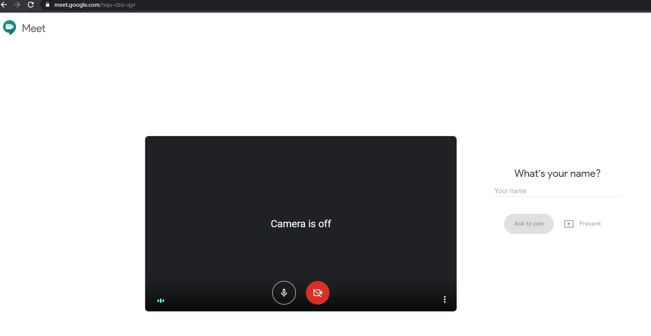

- Nakon što vam administrator odobri spajanje, ovako će izgledati vaš preglednik. Na sivom području ćete vidjeti video prijenos drugih sugovornika.
Ko vaš skrbnik odobri povezavo, bo tako izgledal vaš brskalnik. V sivem območju boste videli video prenos drugih sogovornikov.

- Moguće je da će vam se pojaviti mali tekstualni ekran u uglu preglednika koji traži da odobrite upotrebu mikrofona i kamere. Kliknite „Approve“ ili „Odobri“ kako bi vas drugi korisnici mogli vidjeti ili čuti.
V kotu brskalnika se lahko prikaže majhen besedilni zaslon, ki zahteva, da odobrite uporabo mikrofona in kamere. Kliknite »Odobri« ali »Odobri«, da vas
lahko drugi uporabniki vidijo ali slišijo.

- U donjem dijelu preglednika vidite sivu traku s tri kruga koji predstavljaju (s lijeva na desno) uključenje/isključenje mikrofona, prekidanje telekonferencije i uključenje/isključenje videokamere. U gornjem desnom uglu vidite tri kontrole (s lijeva na desno) popis sudionika konferencije, prostor za pisanje tekstualnih poruka svim sudionicima (chat) i pregled vlastitog video prijenosa. Ukoliko NEMATE kontrole na ekranu, kliknite na bilo koji video prijenos i kontrole će se prikazati. Kontrole automatski nestaju nakon nekoliko trenutaka. U donjem lijevom uglu se nalazi „Meeting details“. Otvaranjem toga će vam se pokazati informacije o adresi kanala i telefonskom broju za uključenje na konferenciju ukoliko tu informaciju trebate dati dodatnim osobama.
Na dnu brskalnika vidite sivo vrstico s tremi krogi, ki predstavljajo (od leve proti desni) vklop / izklop mikrofona, prekinitev telekonference in vklop / izklop videokamere. V zgornjem desnem kotu vidite tri kontrolnike (od leve proti desni) seznam udeležencev konference, prostor za pisanje besedilnih sporočil vsem udeležencem (klepet) in pregled lastne video oddaje. Če NIKOLI nimate nadzora na zaslonu, kliknite kateri koli video prenos in bodo prikazani. Kontrole po nekaj trenutkih samodejno izginejo. V spodnjem levem kotu je "Podrobnosti o sestanku". Če ga odprete, boste prikazali informacije o naslovu kanala in telefonski številki, če se želite pridružiti konferenci, če želite te podatke posredovati drugim osebam.

- Kada ste gotovi s telekonferencijom, pritisnite ikonu slušalice u donjoj kontrolnoj traci ili ugasite vaš preglednik.
Ko končate s telekonferenco, kliknite ikono slušalke na spodnji nadzorni vrstici ali izklopite brskalnik.

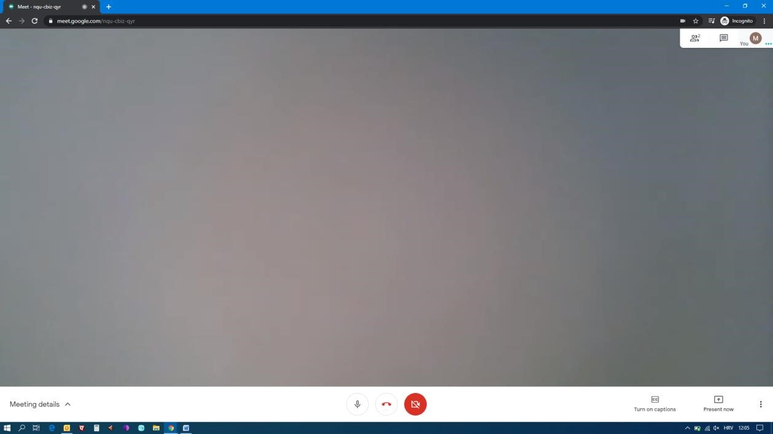

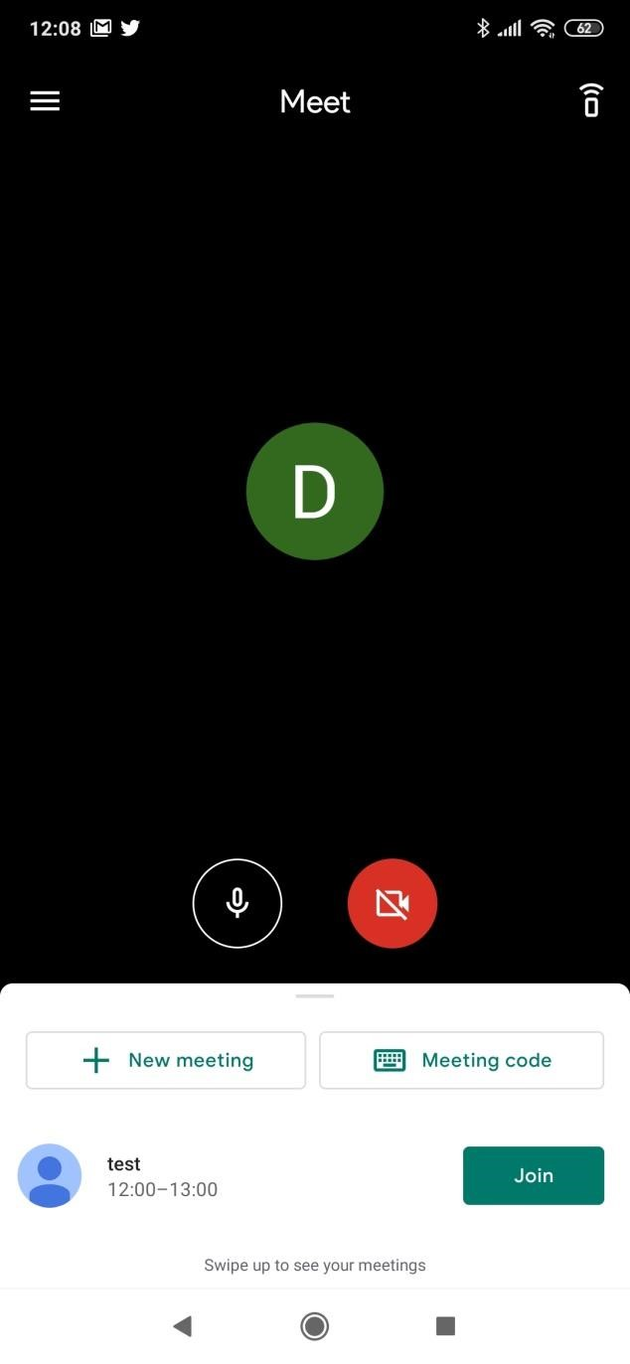
SPAJANJE PUTEM APLIKACIJE NA PAMETNOM TELEFONU
POVEZAVA PREK APLIKACIJE NA PAMETNEM TELEFONU

- Instalirajte aplikaciju na vaš telefon sa linkova navedenih na prvoj stranici.
Namestite aplikacijo v telefon s povezav, navedenih na prvi strani

- Ukoliko ste direktno dobili pozivnicu za Meet od organizatora u dnu ekrana će se pojaviti popis telekonferencija na koje ste pozvani. Na konferenciju se možete priključiti jednostavnim pritiskom na tipku „Join“
Če ste prejeli povabilo za sestanek neposredno od organizatorja, se na dnu zaslona prikaže seznam telekonference, na katero ste bili povabljeni. Konferenci se lahko pridružite s pritiskom na gumb "Pridruži se"

- Ukoliko pozivnicu niste izravno primili, neće se pokazati popis konferencija. U tom slučaju pritisnite tipku „Meeting code“ i upišite oznaku konferencije koju ste dobili od organizatora. Zatim pritisnite tipku „Join Meeting“ – vidi lijevu sliku na idućoj stranici. U našem primjeru oznaka konferencije je nqu-cbiz-qyr ali vaša konferencija će imati drugačiju oznaku. Ne upisujte oznaku nqu-cbiz-qyr budući da taj kanal više nije aktivan.
Če vabila niste prejeli neposredno, seznam konferenc ne bo prikazan. V tem primeru pritisnite gumb "Koda srečanja" in vnesite konferenčno kodo, ki ste jo prejeli od organizatorja. Nato pritisnite gumb »Pridružite se srečanju« - na naslednji strani poglejte levo sliko. V našem primeru je oznaka konference nqu-cbiz-qyr, vendar bo vaša konferenca imela drugo oznako. Ne vtipkajte nqu-cbiz-qyr, ker kanal ni več aktiven

- Kada ste to napravili, pričekajte par trenutaka da vas administrator kanala odobri.

- Ko to storite, počakajte nekaj trenutkov, da vas skrbnik kanala odobri.

- Nakon toga ćete pristupiti u telekonferenciju.
Nato boste imeli dostop do telekonference.

KONTROLE NA TELEKONFERENCIJI NA MOBILNIM UREĐAJIMA
UPRAVLJANJE TELEKONFERENCE NA MOBILNIH TELEFONIH

Vidi desnu sliku na idućoj stranici. U gornjem dijelu ekrana (crno) vidite video osobe koja trenutno govori. U sklopu videa vidite tri kruga koji predstavljaju (s lijeva na desno) uključenje/isključenje mikrofona, prekidanje telekonferencije i uključenje/isključenje videokamere. Ispod njih na sivoj traci vidite tri kontrole (s lijeva na desno) popis sudionika konferencije, prostor za pisanje tekstualnih poruka svim sudionicima i informacije o adresi kanala. Ukoliko NEMATE kontrole na ekranu, pritisnite prstom video prijenos i kontrole će se prikazati. Kontrole automatski nestaju nakon nekoliko trenutaka.

Glej sliko na desni strani na naslednji strani. Na vrhu zaslona (črno) vidite videoposnetek osebe, ki trenutno govori. V delu videoposnetka vidite tri vezja, ki predstavljajo (od leve proti desni) vklop / izklop mikrofona, končanje telekonference in vklop / izklop videokamere. Pod njimi v sivi vrstici vidite tri kontrolnike (od leve proti desni) seznam udeležencev konference, prostor za pisanje besedilnih sporočil vsem udeležencem in informacije o naslovu kanala. Če NIKOLI nimate kontrolnikov na zaslonu, pritisnite prst za prenos videoposnetka in kontrolniki bodo prikazani. Kontrole po nekaj trenutkih samodejno izginejo.

Kada ste gotovi s telekonferencijom, pritisnite ikonu slušalice u donjoj kontrolnoj traci ili ugasite vaš aplikaciju.
Ko končate s telekonferenco, kliknite ikono prenosne enote na spodnji nadzorni vrstici ali izklopite aplikacijo.

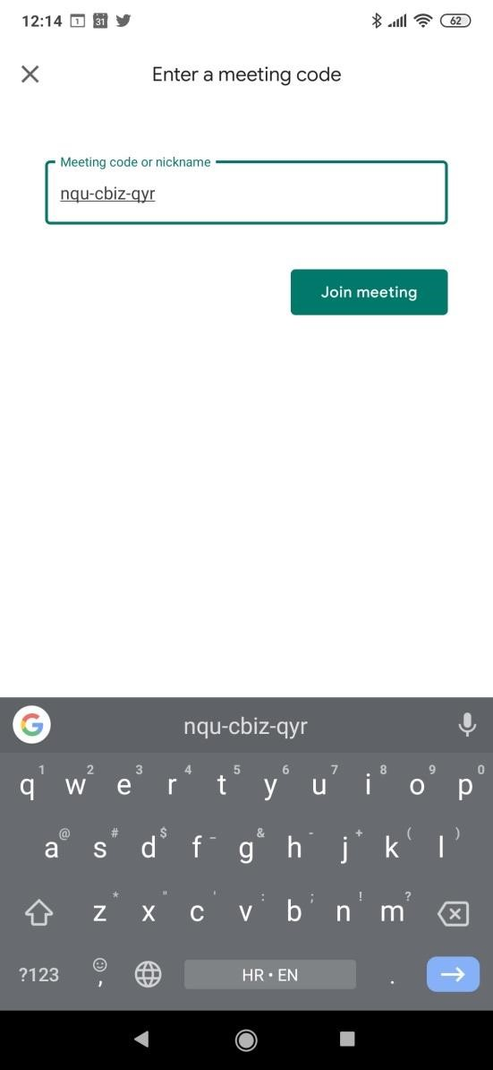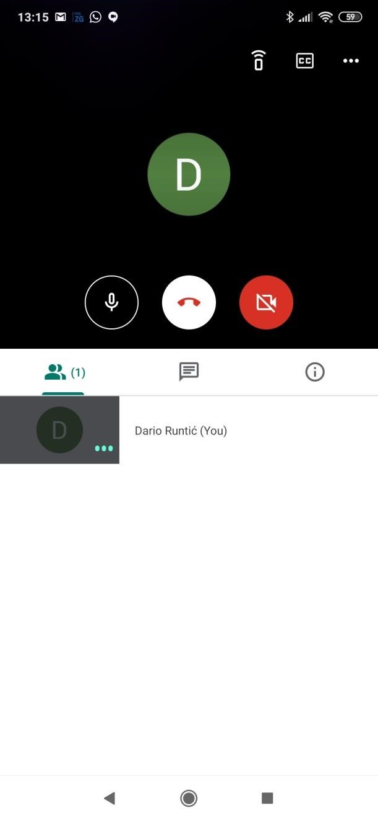

PREPORUKE ZA KVALITETNU VIDEOKONFERENCIJU
PRIPOROČILA ZA KVALITEITNO VIDEO KONFERENCO

- Izaberite mjesto bez puno pozadinske buke i šumova.
Izberite kraj brez veliko hrupa v ozadju in hrupa

- Koristite najbržu internet vezu koja vam je na raspolaganju. Dovoljno je da raspolažete linkom od 4Mbit, ali za optimalne rezultate se predlaže korištenje bržih veza. Priključenje putem WiFi mreže prikladno, nije nužno povezivanje putem Ethernet kabela. Pristupati se može i putem 4G mreže (mobilni internet na vašim telefonima) ali pristupanje troši podatkovni promet.
Uporabite najhitrejšo internetno povezavo, ki vam je na voljo. Dovolj je, da imate 4Mbit povezavo, vendar za optimalne rezultate predlaga uporabo hitrejših povezav. Povezava prek WiFi omrežja je priročna, povezave prek kabla Ethernet ni potrebno. Do njega lahko dostopate tudi prek omrežja 4G (mobilni internet na svojih telefonih), vendar dostopate do porabe podatkovnega prometa

- Koristite vanjski mikrofon i slušalice za najbolju kvalitetu zvuka.
Za najboljšo kakovost zvoka uporabite zunanji mikrofon in slušalke

- Koristite samo jedan telekonferencijski uređaj u jednoj prostoriji kako bi izbjegli mikrofoniju.
V eni sobi uporabljajte samo eno napravo za telekonference, da se izognete motnjam mikrofona.

- Uređaj koji koristite treba biti što više miran. Računala su dobar odabir, a mobilne uređaje možete staviti na (priručni) nosač.
Naprava, ki jo uporabljate, mora biti čim bolj tiha. Računalniki so dobra izbira in mobilne naprave pa lahko postavite na (priročen) nosilec

- Molimo sudionike da govore jedan po jedan. Sačekajte da osoba završi govor prije nego što počnete govoriti. Ne ubacujte se u riječ drugim govornicima.
Prosimo udeležence, da govorijo drug za drugim. Počakajte, da oseba konča govor, preden začnete govoriti. Ne vsiljujte se na druge zvočnike.

- Osoba koja vodi Konferenciju davati će riječ jednom po jednom govorniku. Svi sudionici mogu imati isključen mikrofon dok druga osoba govori kako bi se eliminirala mikrofonija.
Oseba, ki predseduje konferenci, bo dajala besedo po enemu govornik. Vsi udeleženci lahko mikrofon izključijo, medtem ko druga oseba govori, da se čim bolj izločijo motnje mikrofona.

- Putem ekrana za slanje poruka (chat-a) pošaljite poruku osobi koja vodi Konferenciju, ako se želite uključiti u raspravu ili postaviti pitanje. Kad vas voditelj Konferencije prozove i da vam riječ uključite svoj mikrofon.
Pošljite sporočilo preko ekrana za klepet osebi, ki vodi konferenco, če se želite pridružiti razpravi ali postaviti vprašanje. Ko vas vodja konference pokliče in daste besedo, vklopite mikrofon

PREZENTACIJE
PREDSTAVITVE

U donjem desnom kutu, na traci, nalazi se opcija 'Predstavi odmah' ('Present now') koja omogućuje predstavljanja aplikacije (npr. Powerpoint prezentacije, pdf dokumenta… ili radne površine (zaslon). Prezentacija mora biti otvorena na vašem računalu.
V spodnjem desnem kotu na vrstici je možnost "Predstavite takoj", ki vam omogoča predstavitev aplikacije (npr. Powerpoint predstavitve, pdf dokumenti… ali namizja) Predstavitev mora biti odprta v vašem računalniku.
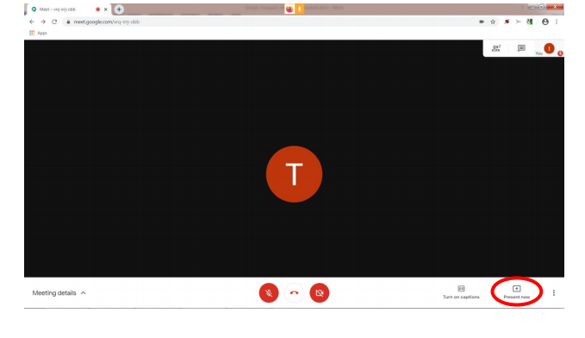

Izborom 'Predstavi svoj cijeli zaslon' ('Present your entire screen') moguće je svim sudionicima sastanka predstavit radnu površinu odnosno zaslon ekrana.
Z izbiro 'Predstavi celoten zaslon' je mogoče predstaviti namizni ali zaslonski prikaz vsem udeležencem srečanja.
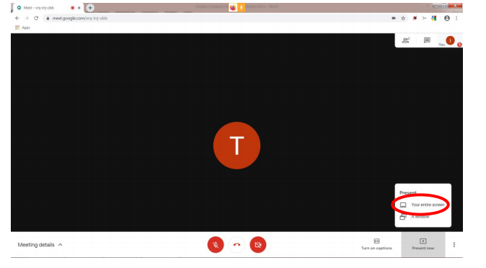

Odabirom opcije 'Predstavi odmah prozor' ('Present a window') možete odabrati aplikaciju koju želite podijeliti
Z izbiro možnosti 'Predstavi okno' lahko izberete aplikacijo, ki jo želite dati v skupno rabo.
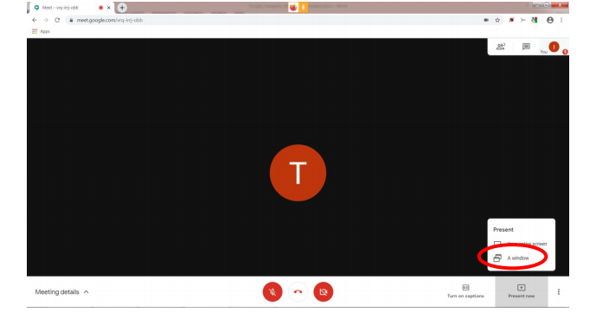

Otvara se novi prozor gdje možete izabrati aplikaciju koju želite podijeliti
Odpre se novo okno, v katerem lahko izberete aplikacijo, ki jo želite dati v skupno rabo

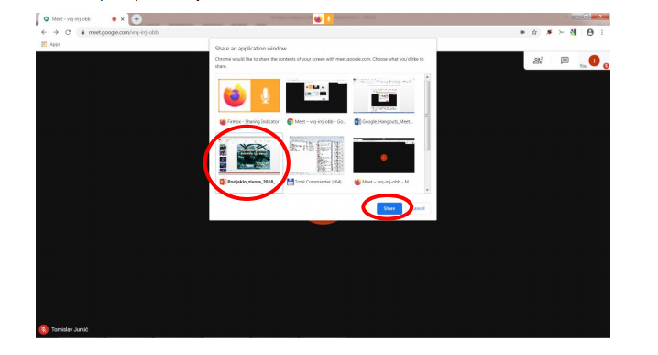

Prikazuje se i dijeli odabrana aplikacija (u ovom slučaju Powerpoint prezentacija).
Dijeljenje aplikacije prekida se pomoću 'Stop sharing':
Izbrana aplikacija (v tem primeru predstavitev Powerpoint) je prikazana in deljena.
Skupna raba aplikacij je prekinjena z "Ustavite skupno rabo":

